Zajímavá realizace od Lindabu: RLS Komenda jako ukázkový příklad řešení vzduchotechniky v tzv. čistých prostorách
Praha, 10. května 2016

Čisté prostory (např. laboratoře, operační sály, počítačové místnosti, farmaceutické provozy aj.) kladou náročné požadavky na technická řešení, protože se v nich musí dodržovat přísné hygienické standardy. Takové prostory je nutno pojmout jako jeden komplexní vzduchotechnický systém, který zajistí vysoce kvalitní větrání, vytápění a chlazení. Ukázkovým příkladem právě takového řešení je realizace centrály společnosti RLS ve slovinském městě Komenda, jejímž autorem je koncern Lindab, přední světový výrobce a prodejce vzduchotechniky prostřednictvím své slovinské odnože Lindab IMP Klima.

Od vytápění přes chlazení až po domovní techniku
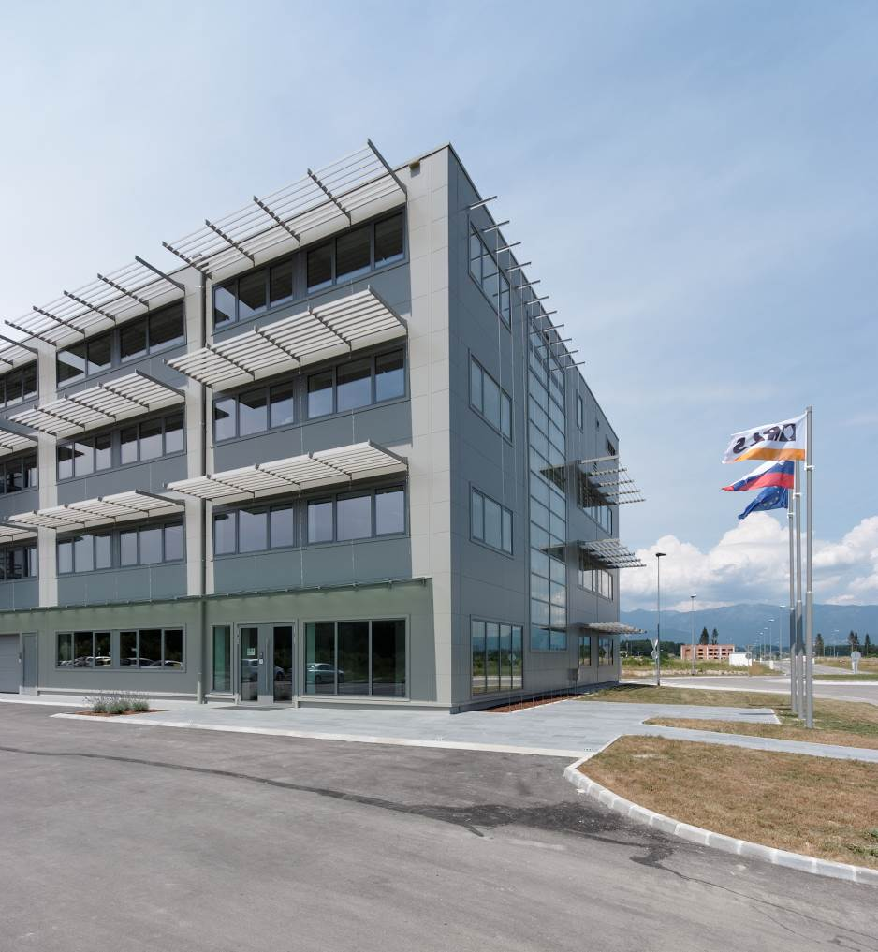
Slovinská společnost RLS je designérem, výrobcem a dodavatelem špičkových rotačních a lineárních pohybových čidel pro široké spektrum oborů: zemědělství, letectví, medicínu, vojenství, strojírenství a robotiku. Lindab IMP Klima do nového hlavního sídla RLS v Komendě u slovinského hlavního města Lublaň dodal zařízení pro filtraci a distribuci vzduchu a VAV systémy v provedení určeném pro čisté prostory. Vedle toho zajistil Lindab kompletní dodávku systému vytápění, chlazení a vzduchotechniky i systému měření a regulace pro kancelářskou část budovy. Provedl také instalaci všech systémů domovní techniky. Ty se mohou pochlubit vysokou energetickou účinností: oddělené systémy vytápění a chlazení zajišťují maximální možný komfort. Systém měření a regulace dává možnost dálkového dohledu. Součástí komplexního řešení čistých prostor v sídle RLS bylo také vybavení od dalších specializovaných dodavatelů: speciálních stěn, stropů, podlah, dveří se systémem vzájemného blokování a osvětlovacích těles.

Vzduch se v čistých prostorách vymění dvacetkrát za hodinu
Čisté prostory v centrále RLS zaujímají plochu 160 m², určenou pro výrobu elektrických součástek.
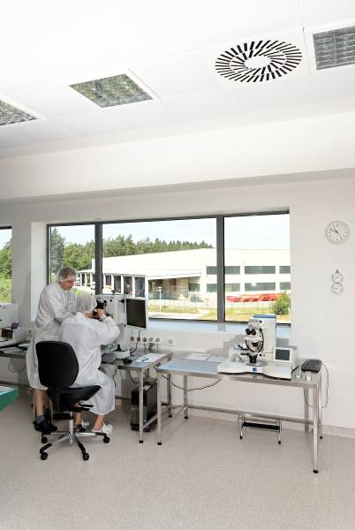
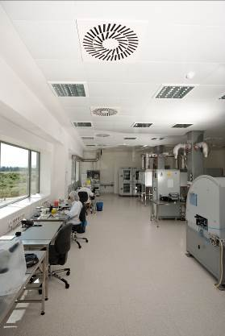
Požadovaný stupeň čistoty vzduchu byl ISO 8 v dokončeném provozním stavu ("as built") v souladu s normou ISO 14644-1. Množství přiváděného vzduchu do tohoto prostoru je 10 000 m³/hod. (odpovídá 20násobné výměně vzduchu za hodinu) s poměrem míchání čerstvého a cirkulačního vzduchu 10:90. Vzduch pro čisté prostory se připravuje ve vzduchotechnické jednotce v hygienickém provedení. Požadovaným kritériem bylo dále udržování vlhkosti vzduchu na úrovni 40 % (± 5%) a konstantní teploty 22° C (± 1°C). Použitá vzduchotechnická jednotka zajišťuje v případě potřeby také vlhčení vzduchu pomocí elektrického parního generátoru, který je součástí jednotky, a odvlhčování pomocí chladiče a dohřívače vzduchu, zabudovaných v jednotce. Pro udržování stálého přetlaku 15 Pa jsou na odtahu vzduchu instalovány elektronické regulátory konstantního průtoku vzduchu, které jsou napojeny na řídící jednotku a řízeny signálem z diferenciálních tlakoměrů. Vzduch je do čistých prostor přiváděn přes anemostaty pro čisté prostory AFV-8G s HEPA filtry třídy H14 v souladu s normou DIN EN 1822-1:2010. Součástí anemostatů pro čisté prostory je gelové těsnění a čelní panel typu OD-8 600/48. Odtah vzduchu probíhá přes difuzor KD-12. Teplota vzduchu v místnosti a vlhkost vzduchu jsou monitorovány a regulovány systémem měření a regulace.

Automatické přepínání provozních režimů
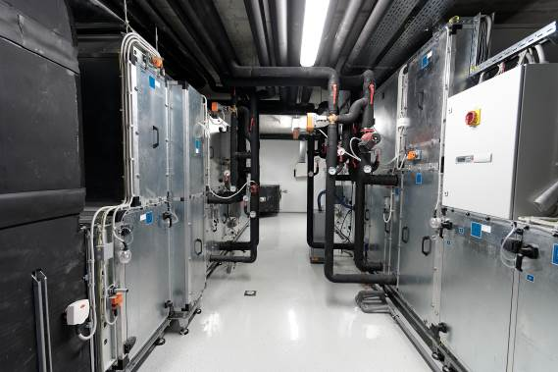
Vysoké energetické účinnosti systémů domovní techniky dosáhl Lindab pomocí pokročilého automatizačního systému, který automaticky přepíná mezi různými provozními režimy v závislosti na obsazenosti jednotlivých místností a momentální potřebě tepla nebo chladu v průběhu dne. Systém měření a regulace řídí také chod tepelného čerpadla, dvou vzduchotechnických jednotek a stropních kazetových fancoilů. Přesná regulace množství přiváděného vzduchu do místností je zajištěna díky použití elektronických regulátorů průtoku vzduchu a speciálních difuzorů OD-17 VAV, které nezávisle na množství přiváděného vzduchu udržují konstantní vzdálenost dosahu proudu přiváděného vzduchu a stanovené akustické parametry.

Podle Stanislava Němečka, vedoucího prodeje vzduchotechniky Lindab s. r. o., je česká odnož Lindabu schopna zajistit obdobné komplexní řešení čistých prostor, jako realizace centrály RLS, také v tuzemských budovách.

O mezinárodním koncernu Lindab AB:
Lindab AB má své sídlo ve Švédsku ve městě Grevie. Společnost vznikla v roce 1956 ve švédském Linghultu jako malá klempířská firma. V roce 1984 vstoupil Lindab na švédskou burzu, v roce 1992 také na dánskou. V roce 2006 byla mateřská společnost přejmenována na Lindab International AB. Koncern Lindab působí v současné době na trzích 32 zemí a zaměstnává na 5000 lidí. Je jedním z největších světových designérů, výrobců a prodejců kovových profilů pro stavební účely – ocelových plechů, lehkých střešních krytin, okapových systémů a dalších montážních prvků z tenkostěnné švédské oceli, jakož i vzduchotechnických potrubních systémů. Tím je schopen poskytovat komplexní systémová řešení pro široké spektrum požadavků. V roce 2015 dosáhl koncern Lindab čistých tržeb ve výši 7,589 miliard švédských korun (tj. zhruba 801 mil. EUR).
www.lindabgroup.com

O společnosti Lindab s. r. o.:
V České republice působí Lindab s.r.o. od roku 1993 v oblasti střešních a stěnových systémů. Ta se specializuje na výrobu a prodej tenkostěnných ocelových plechů, lehkých střešních krytin, okapových systémů, v nichž je lídrem na českém trhu, a také na výrobu systémů zastřešení plochých střech. V roce 1996 přibyla oblast vzduchotechnických systémů. V roce 2003 Lindab otevřel nový výrobní, skladový a administrativní areál v Praze – Ruzyni. Základ podnikání společnosti tvoří jak vývoj, výroba a prodej hotových výrobků, tak poskytování komplexních řešení projektů pod názvem Lindab Stavby. Svým partnerům nabízí nejen kvalitní komponenty, ale i stavební systémy, které tyto komponenty využívají. Poskytuje poradenství, navrhuje koncepci a detaily, specifikuje a nacení potřebný materiál. Dále připraví podrobnou montážní dokumentaci, poskytne orientační i autorizované statické posouzení projektu, zaškolí pracovníky pro samotnou montáž, k níž opět poskytne poradenství a odborný dohled. Disponuje také prvotřídním distribučním systémem díky velkým skladovým zásobám a široké síti prodejců a montérů. V roce 2015 otevřel Lindab svou novou pobočku v Brně, která se specializuje na vzduchotechniku a nabízí ve vzorkovně také široký sortiment lehkých střešních krytin a okapů.
www.lindab.cz

